**Развитие мелкой моторики рук у детей с РАС и сопутствующими нозологиями.**

Развития мелкой моторики и координации движения рук – один из показателей интеллектуального развития. Дети с плохо развитой ручной моторикой неловко держат ложку, карандаш не могут застегивать пуговицы, шнуровать ботинки. Им бывает трудно собрать мелкие детали мозаики, конструктора и т.д. От того, насколько ловко научится ребенок управлять своими пальчиками, зависит его дальнейшее развитие. Наряду с развитием мелкой моторики развиваются память, внимание, а также словарный запас.

Для развития мелкой моторики рук и координации движений можно использовать разные методы и приемы работе, в том числе традиционные и нетрадиционные способы.

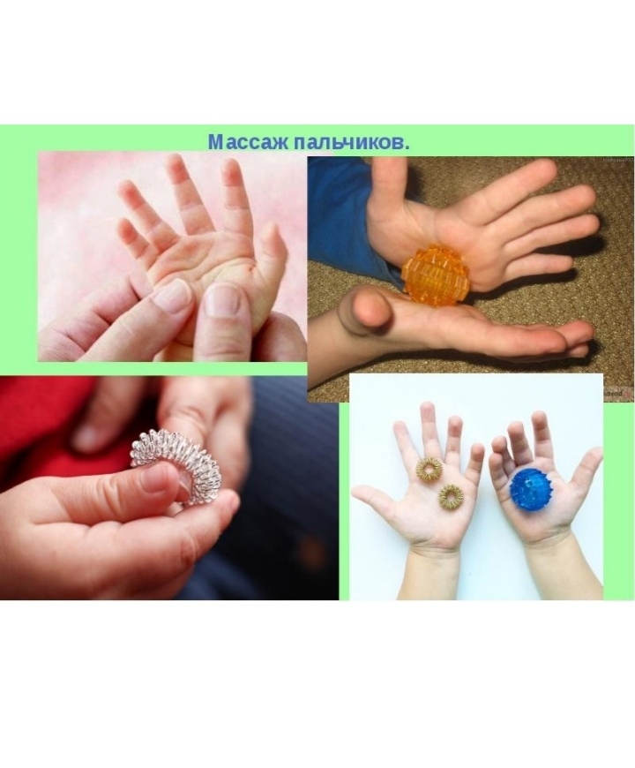- массаж кистей рук (су – джоки);

- пальчиковая гимнастика, физкультминутки, музыкальный массаж;

- завязывание и развязывание лент, шнурков;

- нанизывание бус и пуговиц;

- работа с прищепками, пуговицами;

- закручивание баночек крышками;

- игры с фасолью и мелкими игрушкам;

- переборка круп, песка и т.д.

С древних времён известен способ развития ребенка – это игра с песком. Песок обладает способностью «заземлять» негативную психическую энергию. Песок способствует душевному равновесию, позитивно влияет на эмоциональное самочувствие, является прекрасным средством саморазвития ребенка. Дети с РАС и сопутствующими нозологиями часто не могут выразить свое переживания, страхи. «Мир» песка полностью передает переживания ребенка. Песок развивает творческие способности детей с РАС. Они узнают, как меняются свойства песка в зависимости от изменения внешних воздействий. У детей с РАС развиваются познавательные функции (восприятие, внимание, память, мышление), а так же речь и моторика. Опыт показывает, что игра в песок позитивно влияет на эмоциональное самочувствие детей с РАС.В коррекционной работе знакомство с песком начинается с тактильных ощущений, появляющихся от взаимодействия с песком. На песке, учим детей оставлять отпечатки рук, различных геометрических форм, что способствует лучшему запоминанию сенсорных эталонов.

Игры с песком:

- «Здравствуй песок» знакомство детей с песком, его свойствами.

- «Чувствительные ладошки» знакомство детей с песком, его свойствами.

- «Рисунки на песке» знакомство со способами и приемами рисование не песке, развитие эмоциональной сферы.

- «Я пеку, пеку, пеку…»

- «Кто здесь спрятался?»

- «Следы на песке»

- Использование геометрически формочек и т.д.

Благодаря играм с песком развивается тактильно – кинестетическая чувствительность, мелкая моторика и координация движения рук, более гармонично и интенсивно развиваются речь, мышление, восприятие, память. Дети с ОВЗ быстро утомляются, а при работе с песком они намного дольше сохраняют работоспособность. Развитие мелкой моторики рук (игры, массажи для пальцев рук, игры с песком), способствует появлению положительной динамики.

Материал подготовили Елышева Н.П., Эбингер О.Э.. педагоги компенсирующей группы для детей с РАС.